Обучающие школы - интерната побывали на экскурсии в Типографии. Много интересного узнали о профессиях, о процессе печатанья различных печатных изданий (газет, журналов, брошюр и др.). Рассмотрели историческое здание архитектуры.

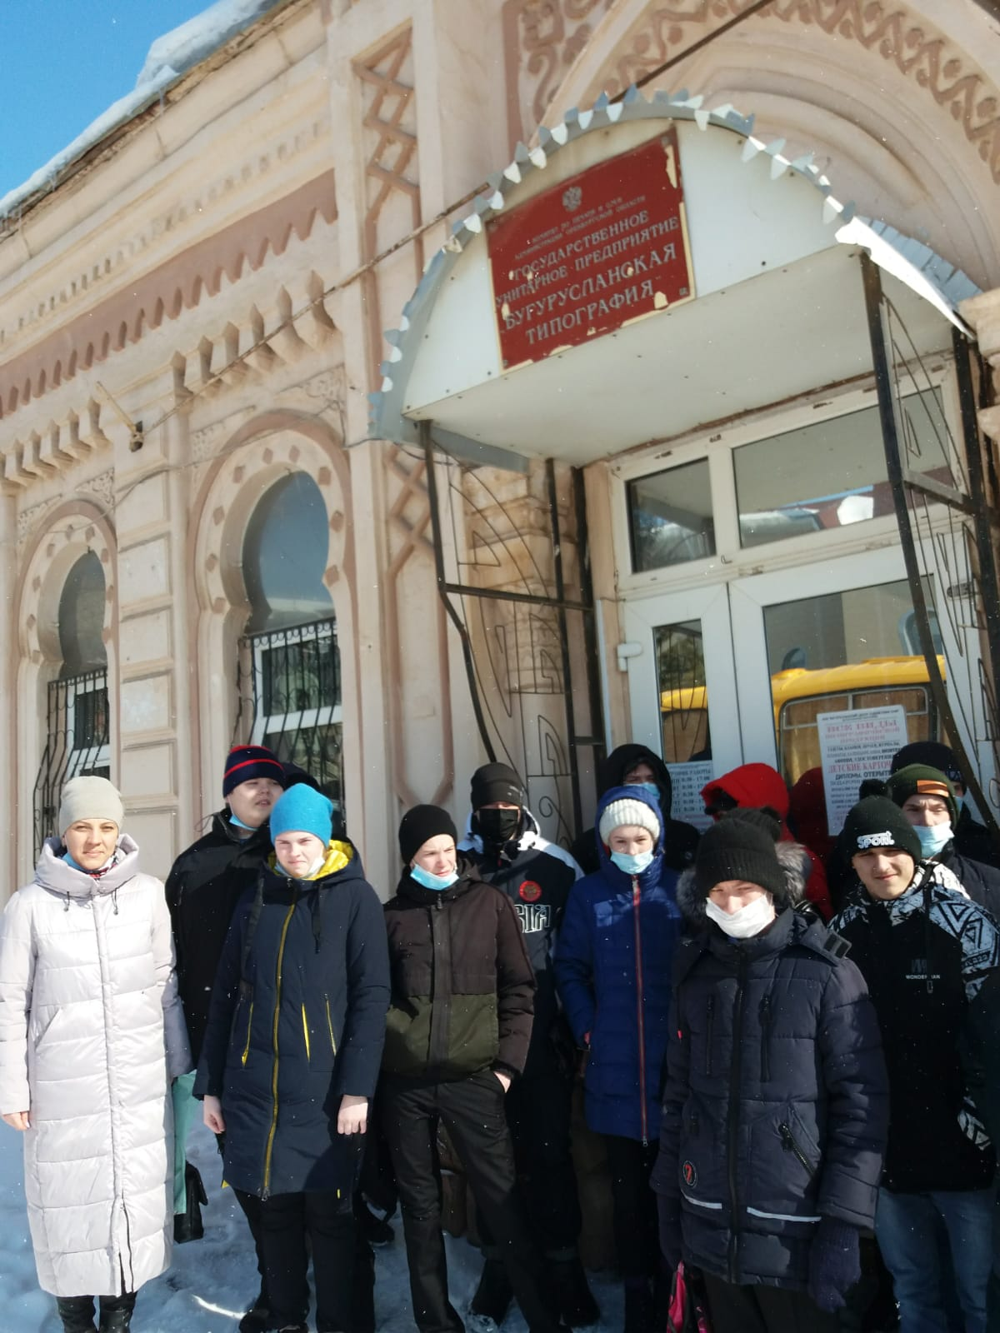

На занятии кружка «Волшебная мастерская» под руководством Барсуковой Е.М. обучающиеся изготовили из бумаги макет архитектурного объекта «Типография». Руководитель кружка вначале занятия рассказала про день российской полиграфии, что такое типография, о печатном процессе, о профессиях работников типографии, показала иллюстрации.  Далее обучающиеся рассмотрели готовый макет типографии, который состоял из нескольких корпусов. Каждый из обучающихся сделал свой корпус, затем все объединили в общее здание.  Несмотря на свой юный возраст, обучающиеся с чувством собственного достоинства и с гордостью демонстрировали свои успехи в искусстве создания макета здания «Типография».

